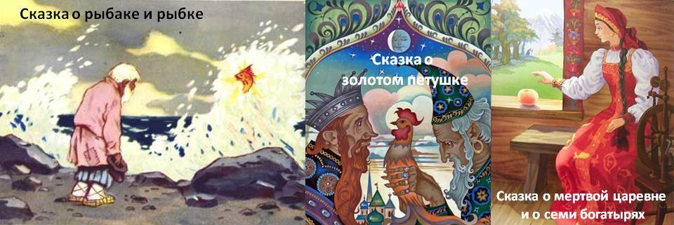

Прочитайте ребенку сказки Пушкина: о рыбаке и рыбке, о спящей царевне, о царе Салтане, о Попе и работнике его Балде, о Золотом петушке.

Даже если вам кажется, что ребенок не поймет что-то, то пусть он просто послушает ритм, пусть его захватит музыка сказок. Последним произведением я бы предложила почитать само Лукоморье, а после прочтения попросить ребенка рассказать, из каких сказок Пушкина встретились ему герои в Лукоморье.

Далее можно для каждой сказки придумать массу интереснейших игр и заданий. Я предложу вам всего несколько.

После прочтения сказки о рыбаке и рыбке, спросите у ребенка, где жила золотая рыбка. *В море*. А какое оно море? Всегда ли оно было одинаковым или завесило от настроения рыбки? Поиграйте в море и пусть ребенок мимикой, движением рук, своего тела пытается это море изобразить.

**Жил старик со своею старухой у самого синего моря.**

**Вот пошел он к синему морю; видит море слегка разыгралось.**

**Вот пошел он к синему морю, помутилось синее море**

**Старичок отправился к морю, почернело синее море.**

**Вот идет он к синему морю. Видит, на море черная буря:**

**Так и вздулись сердитые волны, Так и ходят, так воем и воют.**

**Игра «Доскажи словечко»** (я предлагаю вам на выбор свои любимые моменты сказок,

вы можете просто открывать книгу и выбирать свои эпизоды)

*Там на неведомых дорожках*

*Следы невиданных зверей;*

*Избушка там на курьих ножках*

*Стоит без окон, без*…

*Месяц, месяц, мой дружок,*

*Позолоченный….*

*Ты встаешь во тьме глубокой,*

*Круглолицый, светлоокий,*

*И, обычай твой любя*

*Звезды смотрят на….*

*Ветер, ветер! ты могуч,*

*Ты гоняешь стаи….*

*Ты волнуешь сине море,*

*Всюду веешь на …*

*Не боишься никого,*

*Кроме Бога….*

*Ель в лесу, под елью белка;*

*Диво, право, не безделка –*

*Белка песенки…*

*Да орешки все …*

*Где-то вздуется бурливо*

*Окиян, подымет вой.*

*Хлынет на берег…*

*Расплеснется в шумном беге,*

*И очутятся на бреге,*

*В чешуе, как жар горя,*

*Тридцать три ….*

Но есть и еще один момент, эти сказки помогают нам в занятиях математикой в игровой форме.

Во-первых, Пушкин часто в сказках использует числа, например 33 богатыря, сказка о мертвой царевне и 7 богатырях. Вспомните, как можно больше упоминания чисел по сказкам, выписывайте их на бумажку, а потом выложите от самого маленького числа к самому большому (33 богатыря, 7 богатырей, 3 девицы, 3 раза старик забрасывал невод в море, 3 раза летал царь Гвидон к царю Салтану, 3 раза обращался царевич Елисей с просьбой подсказать, где его невеста, 3 чуда совершила царевна лебедь и т.д.)

Во-вторых, сюжеты сказок очень хорошо подходят для того, чтобы придумывать с ними логические и математические задачки. Задачи вы можете придумывать по ходу прочтения сказки, ориентируясь на возраст вашего ребенка. Примеры задачек разного уровня сложности.

Старик ловил неводом рыбу,

Старуха пряла свою пряжу.

После того, как вы разберетесь с пряжей (что это такое, для чего она нужна и т.д.),

можно предположить, что старуха вязала 5 шарфиков и 10 носочков для внучат. Пусть малыш попробует сосчитать, сколько у нее было внучат. Можно достать реальные носки и шарфы (или нарисовать и вырезать их из бумаги, а заодно раскрасить) и начать раскладывать по куклам, тем самым прийти к выводу, сколько внучат было у старухи.

Поселилась царевна в тереме 7 богатырей. А давай посчитаем, сколько лет было богатырям. Самому младшему было 18, каждый следующий был старше на год. Сколько было самому старшему?

Чернавка принесла царевне корзину яблок. Всего в ней было 10 яблок красного, зеленого и желтого цветов. Желтых было 2, зеленых – 3, остальные красные. Одно из красных яблок было отравлено, сколько красных яблок было не отравленных?

Известно, что князь Гвидон добирался до царя Салтана на корабле, который плыл 6 дней, обратно же на свой остров он летел сам и время в пути составляло 8 дней. Сколько дней отсутствовал каждый раз князь Гвидон на своем острове? А сколько всего дней за все 3 раза, когда он летал во дворец?

Белка песенки поет

Да орешки все грызет,

А орешки не простые,

Все скорлупки золотые,

Ядра — чистый изумруд;

Вот грызет белка орешки. В одну кучку складывает ядра, а в другую по 2 скорлупки от ореха. В первой кучке уже лежит 10 ядер, а сколько же скорлупок лежит во второй?

И очутятся на бреге,

В чешуе, как жар горя,

Тридцать три богатыря,

Послал 33 богатырей дядька Черномор обойти дозором остров и велел им разделиться на 3 отряда. По сколько богатырей оказалось в каждом отряде?

Следующая задача: во дворце царя Салтана жили ткачиха, повариха, прачка. Звали их Валентина, Зинаида, Евдокия. У поварихи нет братьев, и она старшая. Евдокия младше прачки и замужем за братом Зинаиды. Как зовут ткачиху, повариху и прачку?

Таких задачек можно придумать очень много чуть ли не к каждой строчке сказки, все зависит от возраста ребенка.

Закреплять понятия много/мало на примере корзины яблок и 1 отравленного или 33 богатырей и 1 Черномора. Мы может объяснять понятия под и на с помощью образа царевны Лебедь (Месяц под косой блестит, а во лбу звезда горит). Золотой петушок поможет закрепить нам понятия лево/право(помните, как он поворачивался в ту сторону, откуда враги приходили?)

Немного фантазии и любая сказка станет для вас развивающим пособием в играх с ребенком.